Mini-mémoire de projet — Deep Learning
Diagnostic automatique des maladies foliaires par vision par ordinateur
Sujet 9 — Jeu de données PlantVillage (38 classes)
Master 1 — Intelligence Artificielle & Data Science — ISM
Binôme : Edem Kokou Emmanuel ASSILA — Said Mmadi SAANDA
Enseignant : M. Ahmeth Bachir DIOUF
Année universitaire 2025-2026

Sommaire
1. Introduction
1.1 Contexte · 1.2 Problématique · 1.3 Question de recherche · 1.4 Contributions
2. État de l’art
3. Données
4. Méthodologie
4.1 Modèles comparés · 4.2 Augmentation, pondération et protocole
5. Résultats
5.1 Comparaison des trois modèles · 5.2 Courbes d’apprentissage · 5.3 Étude d’ablation · 5.4 Rapport par classe · 5.5 Matrices de confusion
6. Discussion
6.1 Analyse d’erreurs · 6.2 Généralisation réelle et domain gap · 6.3 Sur-confiance et classifieur fermé · 6.4 Limites, biais et éthique
7. L’outil
8. Conclusion et perspectives
9. Références bibliographiques
Annexes

1. Introduction

1.1 Contexte
Les maladies foliaires représentent une menace majeure pour la sécurité alimentaire mondiale : elles réduisent les rendements agricoles et frappent tout particulièrement l’agriculture familiale, souvent dépourvue d’un accès rapide à une expertise phytosanitaire. Le diagnostic classique repose sur l’observation d’un expert, une ressource rare et coûteuse en zone rurale. Parallèlement, la démocratisation des smartphones et les progrès du deep learning en vision par ordinateur ouvrent la voie à des outils de dépistage automatique, accessibles depuis un simple téléphone.

1.2 Problématique
Un smartphone peut-il assurer un dépistage de première ligne des maladies foliaires, en assistant l’agriculteur là où l’expertise humaine fait défaut ? La difficulté est double : reconnaître des dizaines de maladies visuellement proches, et fournir un résultat suffisamment fiable pour être utile sans induire en erreur.

1.3 Question de recherche
Dans quelle mesure un modèle de deep learning fondé sur le transfert d’apprentissage (MobileNetV2) peut-il identifier des maladies foliaires à partir d’images, tout en fournissant une estimation de confiance permettant de s’abstenir lorsque la prédiction est incertaine — et comment se compare-t-il à un réseau de neurones convolutif entraîné de zéro, en particulier sur sa capacité à généraliser à des photographies réelles hors du jeu de données d’entraînement ?

1.4 Contributions
Ce travail apporte trois contributions. Premièrement, une comparaison rigoureuse entre un CNN entraîné de zéro et une approche par transfert d’apprentissage (avec et sans réglage fin), à conditions expérimentales contrôlées. Deuxièmement, une évaluation de la généralisation en conditions réelles, sur des photographies prises hors du dataset PlantVillage — un aspect souvent négligé dans la littérature. Troisièmement, un outil fonctionnel (application web) intégrant un mécanisme d’abstention fondé sur la confiance, ainsi qu’une analyse d’interprétabilité par Grad-CAM.

2. État de l’art
La détection automatique de maladies de plantes par apprentissage profond a été popularisée par Mohanty et al. (2016), qui obtiennent d’excellentes performances sur le jeu PlantVillage introduit par Hughes et Salathé (2015). Ces travaux montrent qu’un CNN peut classer des dizaines de maladies à partir d’images de feuilles, tout en soulignant la limite d’un dataset acquis en conditions contrôlées.
Sur le plan architectural, notre travail s’appuie sur les réseaux convolutifs modernes. AlexNet (Krizhevsky et al., 2012) et la base ImageNet (Deng et al., 2009) ont fondé l’apprentissage profond en vision, puis VGG (Simonyan & Zisserman, 2015) et ResNet (He et al., 2016) ont fait progresser la profondeur et la performance des réseaux. MobileNet (Howard et al., 2017) et MobileNetV2 (Sandler et al., 2018) proposent des architectures légères adaptées au mobile — pertinentes pour notre contrainte de déploiement sur smartphone. Le principe même du transfert d’apprentissage que nous mobilisons est formalisé par Pan & Yang (2010) : réutiliser des représentations apprises sur une tâche source (ImageNet) pour une tâche cible aux données plus rares (PlantVillage). EfficientNet (Tan & Le, 2019) constitue une piste d’amélioration future.
Deux techniques transversales complètent ce socle : l’augmentation de données, dont Shorten & Khoshgoftaar (2019) dressent un panorama, et l’interprétabilité visuelle par Grad-CAM (Selvaraju et al., 2017), que nous employons pour vérifier que le modèle regarde bien la lésion et non un artefact du fond.
Positionnement. Notre projet se distingue en confrontant explicitement l’approche « from-scratch » au transfert d’apprentissage, puis en mesurant la généralisation réelle — au-delà du seul jeu de validation contrôlé — afin de répondre à la question du déploiement effectif sur le terrain.

3. Données
Source et volume. Nous utilisons le jeu de données PlantVillage (version couleur, disponible sur Kaggle), soit environ 54 305 images réparties en 38 classes couvrant 14 espèces cultivées et 26 états sanitaires (maladies et feuilles saines).
Distribution des classes. Le jeu est fortement déséquilibré : la classe la plus rare (Potato___healthy) ne compte que 152 images, contre 5 507 pour la plus fréquente (Orange___Haunglongbing / citrus greening), soit un rapport d’environ 36. Ce déséquilibre est un point d’attention majeur, traité en méthodologie par une pondération des classes.
Statistique | Valeur
Nombre total d’images | 54 305
Nombre de classes | 38
Classe minoritaire | Potato___healthy (152)
Classe majoritaire | Orange___Citrus greening (5 507)
Rapport de déséquilibre | ≈ 36×

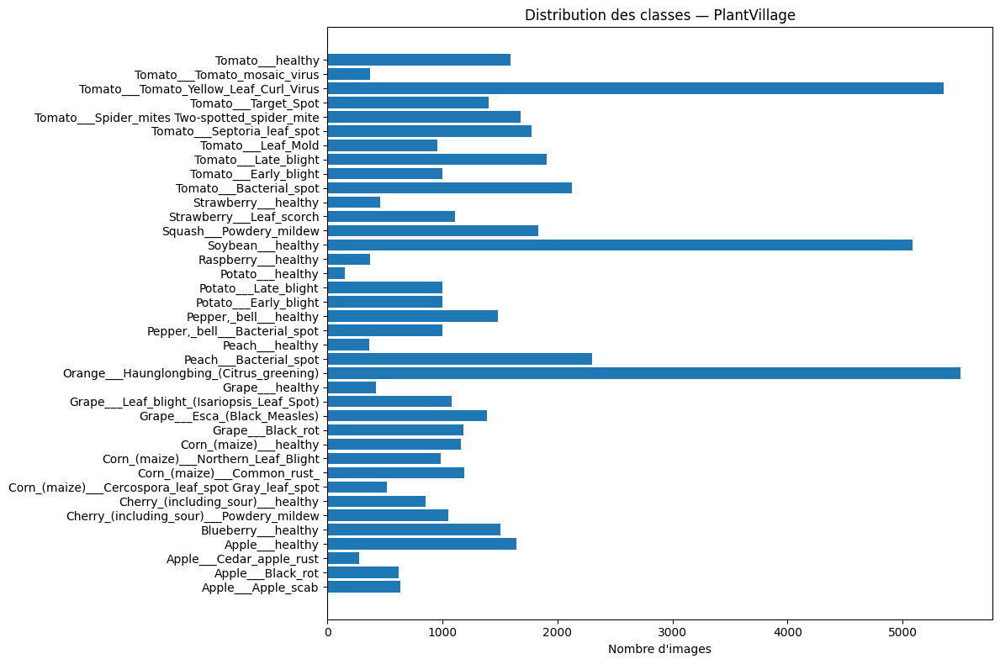
Figure 1 — Distribution des 38 classes de PlantVillage (déséquilibre marqué : de 152 à 5 507 images).
Prétraitement. Toutes les images sont redimensionnées en 224×224 pixels (taille d’entrée attendue par MobileNetV2). La normalisation diffère selon le modèle : division par 255 pour le CNN entraîné de zéro, et fonction de prétraitement dédiée (mise à l’échelle vers [-1, 1]) pour MobileNetV2, afin de respecter la distribution sur laquelle il a été pré-entraîné.
Contrôle qualité. Une inspection préalable confirme l’homogénéité du jeu : la quasi-totalité des images sont au format 256×256 pixels, et aucune image corrompue n’a été détectée. Un échantillon d’une image par classe a également été visualisé pour vérifier la cohérence des étiquettes.
Choix de découpage. Nous adoptons un découpage à trois ensembles : 70 % pour l’entraînement (38 014 images), 15 % pour la validation (≈ 8 160 images, réglage et surveillance du sur-apprentissage) et 15 % pour le test (≈ 8 130 images, évaluation finale sur données jamais vues). Le tirage est fixé par une graine aléatoire pour la reproductibilité.
Limites du jeu de données. PlantVillage est acquis en conditions de laboratoire : fond uniforme, éclairage contrôlé, feuille unique et centrée. Ces conditions facilitent l’apprentissage mais ne reflètent pas les photographies de terrain (fonds chargés, éclairage variable, cadrage libre). Par ailleurs, plusieurs images peuvent provenir d’une même feuille, et le déséquilibre des classes rares limite l’apprentissage sur celles-ci. Ces limites sont centrales dans notre discussion.

4. Méthodologie

4.1 Modèles comparés
Modèle 1 — CNN entraîné de zéro (baseline). Un réseau convolutif volontairement simple : quatre blocs de convolution (32, 64, 128 puis 128 filtres 3×3, chacun suivi d’un max-pooling), un global average pooling, un dropout de 0,5, une couche dense de 128 neurones, puis une couche de sortie softmax à 38 classes. Il totalise environ 262 000 paramètres, tous entraînés depuis une initialisation aléatoire.
Modèle 2 — Transfert d’apprentissage (MobileNetV2 gelé). MobileNetV2 pré-entraîné sur ImageNet sert d’extracteur de caractéristiques. Sa tête de classification d’origine est retirée (include_top=False) et l’extracteur est gelé. On lui adjoint un global average pooling, un dropout de 0,2 et une couche dense softmax à 38 sorties. Le modèle compte environ 2,3 millions de paramètres, dont seule la tête (quelques dizaines de milliers) est entraînée.
Modèle 3 — Réglage fin (fine-tuning). À partir du modèle 2, les 30 dernières couches de MobileNetV2 sont dégelées et réentraînées avec un learning rate très faible (1e-5). Les couches de BatchNormalization sont maintenues gelées pour préserver les statistiques apprises sur ImageNet et garantir la stabilité.

4.2 Augmentation, pondération et protocole
Augmentation de données. Appliquée uniquement à l’entraînement (désactivée en inférence), elle comprend des retournements horizontaux et verticaux, des rotations, zooms et translations aléatoires, ainsi que des variations de luminosité et de contraste. Elle réduit le sur-apprentissage et améliore la robustesse. L’intensité est modérée pour ne pas gêner l’apprentissage du modèle from-scratch.
Pondération des classes. Pour compenser le déséquilibre, chaque classe reçoit un poids inversement proportionnel à son effectif (schéma « balanced ») ; les erreurs sur les classes rares pèsent ainsi davantage dans la fonction de perte.
Fonction de perte, optimiseur, hyperparamètres. Fonction de perte : entropie croisée (sparse categorical cross-entropy). Optimiseur : Adam, avec un learning rate de 1e-3 pour la phase gelée et 1e-5 pour le réglage fin. Taille de lot : 32. Callbacks : arrêt anticipé (EarlyStopping sur la perte de validation, restauration des meilleurs poids) et réduction du learning rate sur plateau (ReduceLROnPlateau).
Protocole expérimental. Chaque modèle est entraîné sur l’ensemble d’entraînement, sélectionné sur la validation (arrêt anticipé), puis évalué une seule fois sur le test. Une évaluation complémentaire est menée sur des photographies réelles hors distribution, pour mesurer la généralisation effective.

5. Résultats
Métriques justifiées. Le jeu étant déséquilibré, l’exactitude (accuracy) seule serait trompeuse ; nous rapportons donc aussi le F1-score macro (moyenne des F1 par classe, à poids égal), plus révélateur des performances sur les classes rares, ainsi que le rapport de classification détaillé et la matrice de confusion.

5.1 Comparaison des trois modèles
Le tableau ci-dessous synthétise les performances sur l’ensemble de test PlantVillage (environ 8 130 images jamais vues).
Modèle | Accuracy | F1 macro | Paramètres
CNN from-scratch | 92,3 % | 0,903 | 262 246
Transfert (gelé) | 93,8 % | 0,923 | 2 306 662
Transfert + fine-tuning | 93,5 % | 0,920 | 2 306 662

Constat. Sur PlantVillage (conditions de laboratoire), les trois modèles atteignent des scores proches : 92,3 % pour le CNN entraîné de zéro, 93,8 % pour le transfert gelé et 93,5 % après réglage fin. L’écart reste modeste (environ 1,5 point) : sur un jeu aussi « facile », l’architecture importe peu pour l’exactitude brute. L’avantage du transfert se lit ailleurs : d’une part la vitesse de convergence — le modèle par transfert atteint ~91 % dès la première époque, tandis que le CNN entraîné de zéro nécessite une quinzaine d’époques pour dépasser 85 % — d’autre part la généralisation réelle (section 6).

5.2 Courbes d’apprentissage
Les courbes de perte et d’exactitude montrent une convergence saine : la perte de validation décroît régulièrement et ne diverge pas de la perte d’entraînement (pas de sur-apprentissage marqué). Le CNN entraîné de zéro (Figure 2) atteint son plateau (~92 %) en une trentaine d’époques, tandis que le transfert (Figure 3) plafonne dès une quinzaine d’époques. Le réglage fin (Figure 4) reste plat, confirmant l’absence de gain. La validation est même souvent supérieure à l’entraînement, effet attendu de l’augmentation et du dropout (actifs seulement à l’entraînement).
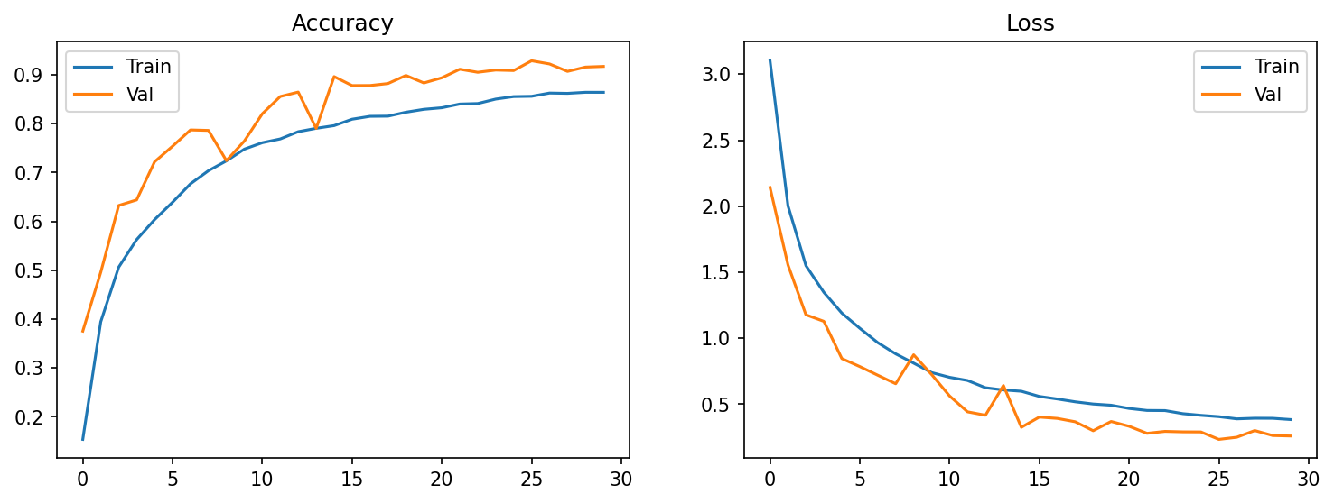
Figure 2 — Courbes d’apprentissage du CNN entraîné de zéro (30 époques).
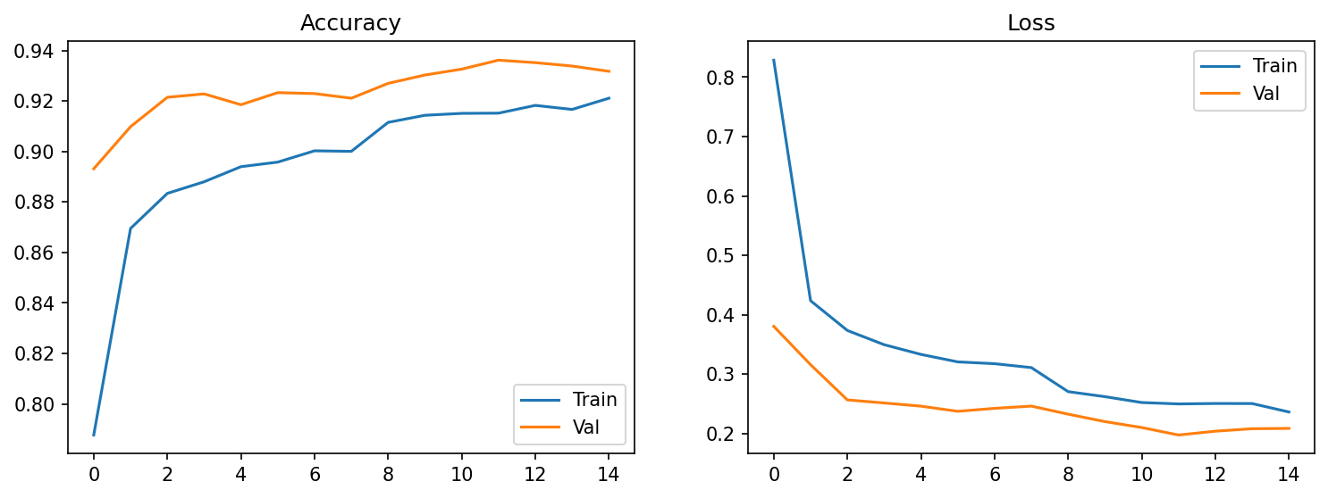
Figure 3 — Courbes d’apprentissage du transfert MobileNetV2 gelé.
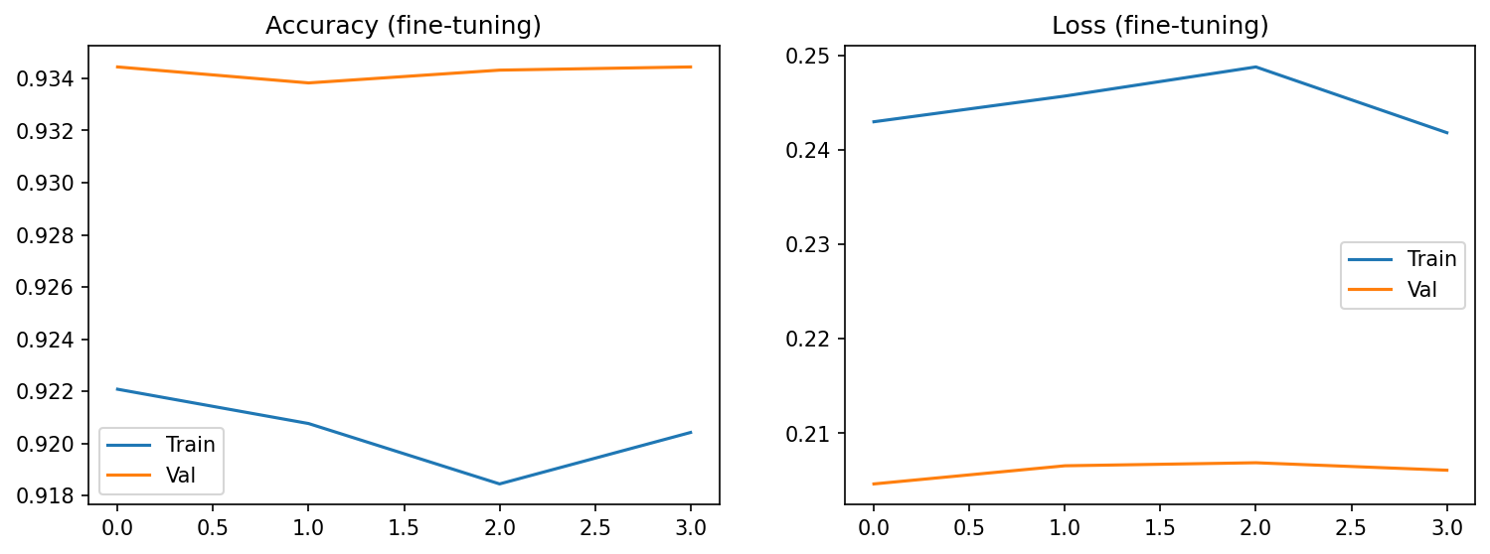
Figure 4 — Courbes du réglage fin : la validation reste stable (aucun gain).

5.3 Étude d’ablation
Notre étude d’ablation compare trois configurations : (i) CNN entraîné de zéro, (ii) transfert gelé et (iii) transfert avec réglage fin. Deux enseignements ressortent. D’abord, dans notre cas, le réglage fin n’apporte aucun gain : le transfert gelé (93,8 %) devance même légèrement le modèle réglé finement (93,5 %). L’explication est que la phase gelée a déjà convergé au plafond du dataset ; dégeler les couches supérieures n’a plus rien à gagner et amorce un léger sur-apprentissage, l’arrêt anticipé restaurant alors le meilleur point. Ensuite, le bénéfice apparent du réglage fin dépend de la convergence de la phase gelée : sur un modèle gelé sous-entraîné (learning rate plus faible, moins d’époques), le réglage fin « rattrape » l’écart — ce qui explique que la littérature et d’autres protocoles observent parfois un gain net. Ce résultat illustre qu’un bon réglage de la phase de transfert peut rendre le réglage fin superflu sur un jeu de données facile.

5.4 Rapport par classe
Le rapport de classification (à insérer) confirme d’excellentes performances sur les classes fréquentes et distinctes (Orange citrus greening, maïs sain, raisin), et des difficultés sur les classes rares — notamment Potato___healthy (F1 faible, de l’ordre de 0,3 à 0,7 selon le modèle, pour seulement ~18 images de test) — ainsi que sur plusieurs maladies de la tomate visuellement proches (Early blight, Target spot, Septoria).

5.5 Matrices de confusion
Les matrices de confusion (normalisées par ligne) présentent une diagonale nettement dominante pour les deux modèles. Les confusions résiduelles se regroupent dans le bloc des maladies de la tomate (en bas à droite) et entre deux maladies foliaires du maïs, comme détaillé en discussion.
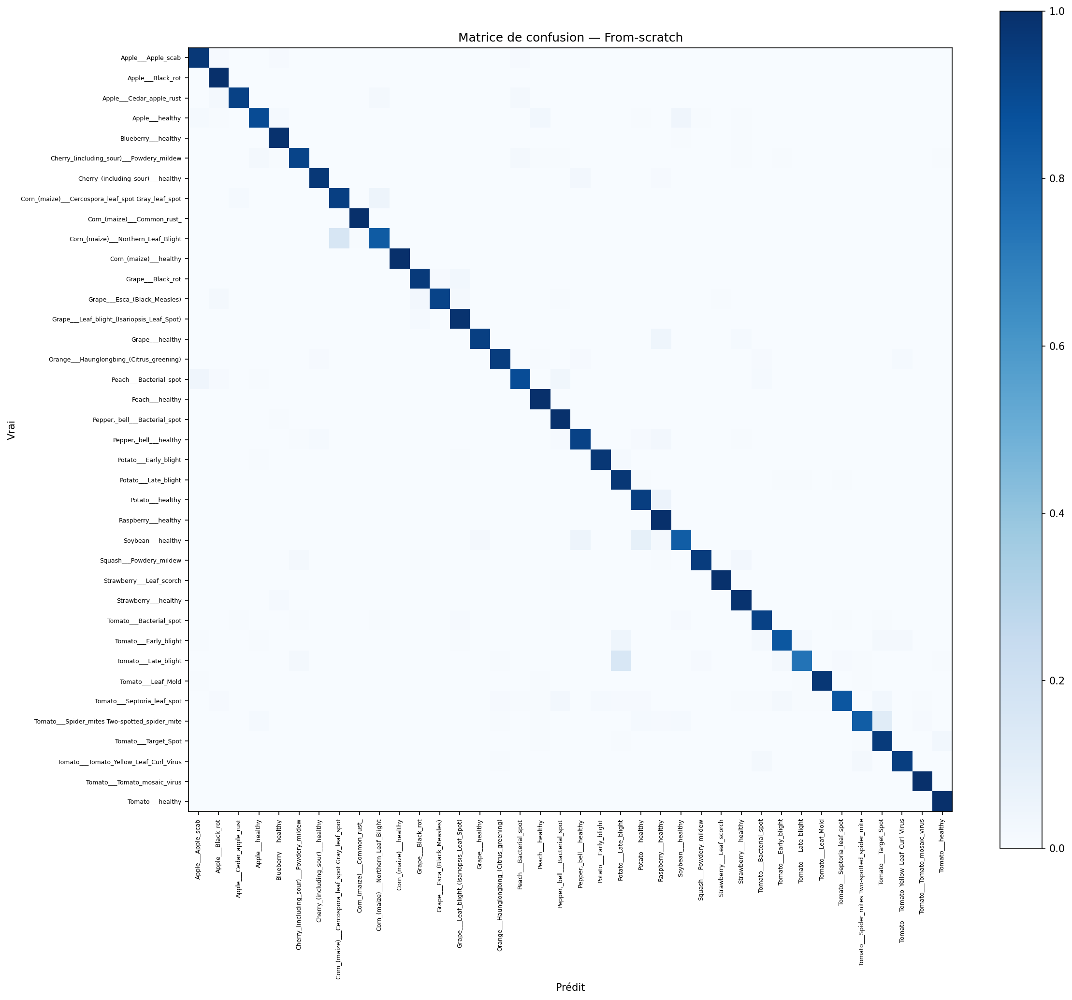
Figure 5 — Matrice de confusion du CNN entraîné de zéro (jeu de test).
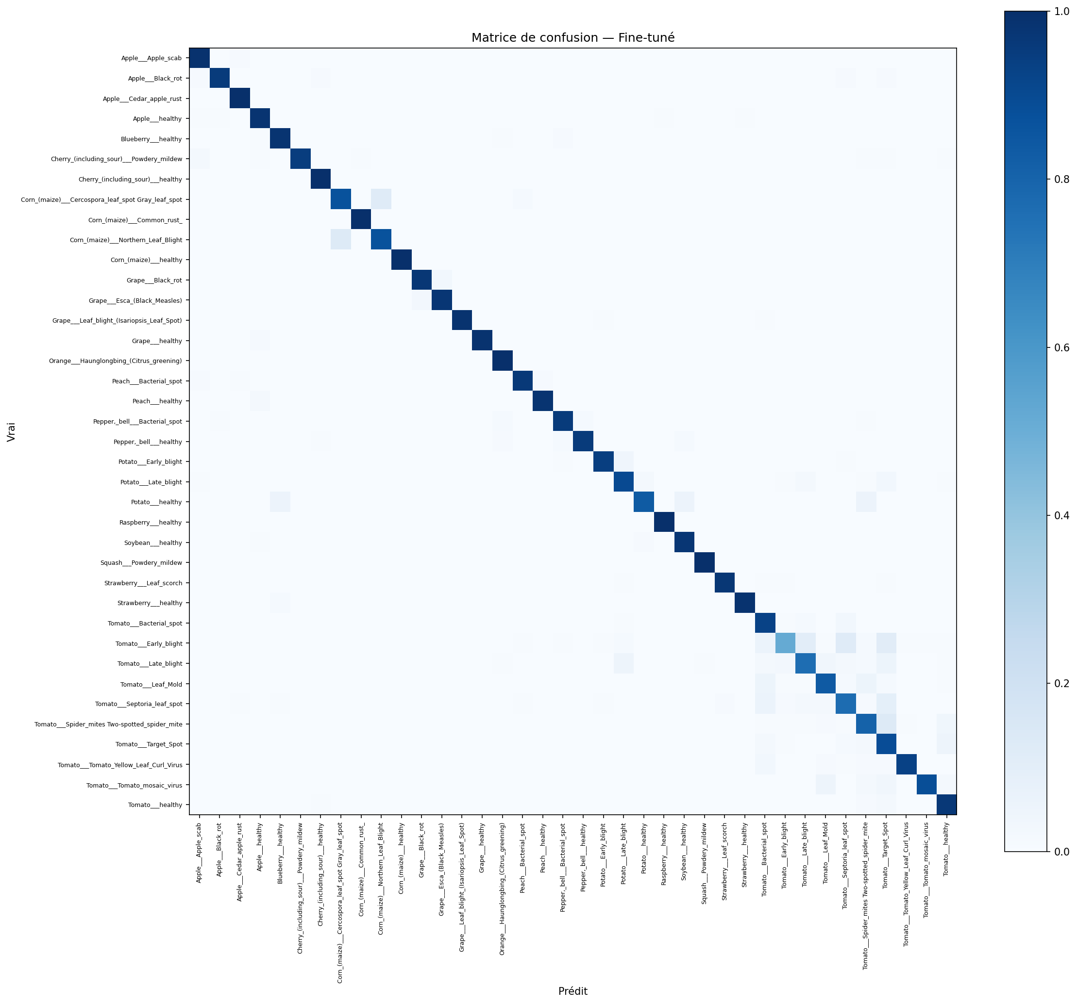
Figure 6 — Matrice de confusion du modèle par transfert réglé finement.

6. Discussion

6.1 Analyse d’erreurs
Les confusions ne sont pas aléatoires, ce qui est rassurant : elles se concentrent sur des maladies visuellement proches au sein d’une même culture (tomate ↔ tomate, maïs ↔ maïs) — des erreurs qu’un non-expert commettrait également, et non des raccourcis sur le fond. Le modèle from-scratch présente une faiblesse supplémentaire : il confond des feuilles saines d’espèces différentes (soja sain pris pour raisin, pomme ou poivron sains), signe que ses caractéristiques, apprises uniquement sur PlantVillage, sont moins riches pour distinguer des espèces aux subtiles différences. Le transfert d’apprentissage, doté de caractéristiques ImageNet générales, distingue mieux ces cas. On note aussi une confusion cohérente sur le plan botanique : le mildiou (late blight) de la tomate et de la pomme de terre, deux Solanacées touchées par le même agent pathogène, sont interchangés — le modèle identifie la bonne maladie mais se trompe d’hôte.

6.2 Généralisation réelle et « domain gap »
C’est le résultat le plus instructif du projet. Nous avons constitué un jeu de test réel de 74 photographies (71 exploitables après exclusion des captures d’écran et des fichiers au nommage non conforme), couvrant plusieurs cultures et deux origines : des images issues de Kaggle, proches des conditions du dataset (suffixées « KAG »), et des images collectées sur le web, en conditions variées (suffixées « NET »). Les résultats sont sans appel et se lisent dans le contraste entre ces deux origines.
Sous-ensemble | Fine-tuné | From-scratch
KAG (proche du dataset, 18 img.) | 17/18 (94 %) | 17/18 (94 %)
NET (web, réelles, 53 img.) | 22/53 (42 %) | 9/53 (17 %)
Ensemble (71 img.) | 39/71 (55 %) | 26/71 (37 %)

Sur les images de type Kaggle, proches de la distribution d’entraînement, les deux modèles sont excellents (94 %). Mais sur les photographies web réellement hors distribution, le modèle par transfert maintient 42 % de diagnostics corrects tandis que le CNN entraîné de zéro s’effondre à 17 % — soit un rapport d’environ 2,5 à 1. Aucun modèle n’est fiable image par image, et le transfert commet lui aussi des erreurs confiantes (par exemple un virus de la mosaïque de la tomate classé comme un autre virus de la tomate, le TYLCV, avec une confiance élevée). Ce contraste met en évidence le fossé de domaine (« domain gap ») entre les conditions de laboratoire de PlantVillage (fond uniforme, éclairage contrôlé) et le terrain (fond chargé, éclairage variable, cadrage hétérogène) comme la limite majeure du travail. Deux enseignements majeurs en découlent : d’une part, un excellent score sur un benchmark propre (93 %) ne présage pas de la robustesse en déploiement ; d’autre part, c’est précisément en conditions réelles que se révèle l’intérêt du transfert d’apprentissage, dont les caractéristiques ImageNet générales résistent bien mieux au changement de domaine que celles apprises uniquement sur PlantVillage.

6.3 Sur-confiance et classifieur fermé
Le modèle est un classifieur fermé : la softmax attribue toujours l’une des 38 classes, quelle que soit l’entrée, y compris hors sujet. Ainsi, une photographie qui n’est pas une feuille (par exemple un animal) reçoit malgré tout une classe de maladie, parfois avec une confiance élevée (~72 %), car le réseau n’a jamais appris l’option « je ne sais pas » et l’entraînement par entropie croisée le rend naturellement sur-confiant (Guo et al., 2017). Le seuil d’abstention filtre les prédictions peu confiantes, mais non les erreurs confiantes hors distribution.

6.4 Limites, biais et considérations éthiques
Limites : le jeu de données est acquis en conditions contrôlées, le test réel reste restreint (quelques dizaines d’images) et les classes rares sont sous-représentées. Biais : les fonds uniformes de PlantVillage créent un risque de raccourci (le modèle pourrait exploiter le fond) ; l’analyse Grad-CAM permet de vérifier que le réseau se concentre bien sur la lésion. Éthique : l’outil se veut une aide au dépistage de première ligne, non un diagnostic définitif. L’erreur la plus grave est le faux négatif — déclarer saine une plante malade —, qui pourrait retarder un traitement ; le message d’abstention et l’avertissement d’usage visent à en limiter les conséquences. L’outil ne doit pas se substituer à un conseiller phytosanitaire.

7. L’outil
Architecture logicielle. Le pipeline se décompose en trois éléments : (1) l’entraînement, réalisé sur Google Colab (GPU) et produisant un modèle sauvegardé au format .keras ; (2) une couche de décision qui charge le modèle, calcule les probabilités, applique un seuil de confiance et renvoie un diagnostic ou un message d’abstention ; (3) une interface web : une démonstration Gradio dans le notebook, et une application Streamlit déployée pour un accès permanent, exposant un formulaire d’envoi de photo (téléversement ou prise de vue). Le modèle et la liste des classes (class_names.json) constituent les artefacts de déploiement.
Mode d’emploi. L’utilisateur téléverse (ou photographie) une feuille ; l’application renvoie les trois classes les plus probables avec leur indice de confiance, un conseil de traitement, et, si la confiance maximale est inférieure au seuil, un message explicite d’abstention invitant à reprendre une photographie nette ou à consulter un expert.
Captures d’écran. [Insérer 2 à 4 captures de l’application Streamlit : une maladie détectée, une plante saine et un cas d’abstention.]
Latence d’inférence. Le temps de prédiction mesuré est d’environ 5,8 ms par image en moyenne (5,6 ms en médiane), soit une réponse quasi instantanée. Cette mesure, réalisée sur le GPU de Colab, est plus rapide qu’un smartphone d’entrée de gamme ; le temps perçu par l’utilisateur final (téléversement de la photo, prétraitement, affichage) sera supérieur. L’architecture MobileNetV2, légère par conception, reste néanmoins pleinement compatible avec un usage mobile interactif.
Déploiement. Pour un accès permanent (indépendant d’une session Colab), l’application est déployée sur Streamlit Community Cloud, qui héberge gratuitement l’interface et fournit une URL pérenne partageable ; le dépôt de déploiement ne contient que l’application, le modèle .keras et la liste des classes (pas le code d’entraînement).

8. Conclusion et perspectives
Nous avons comparé deux approches pour le diagnostic de 38 maladies foliaires : un CNN entraîné de zéro et un transfert d’apprentissage (MobileNetV2, avec réglage fin). Sur le jeu de test PlantVillage, les deux atteignent des performances proches (92,3 % contre 93,8 %), mais le transfert converge bien plus vite et surtout généralise nettement mieux aux photographies réelles : sur des images web hors distribution, il conserve 42 % de diagnostics corrects contre seulement 17 % pour le CNN entraîné de zéro. Un mécanisme d’abstention fondé sur la confiance et une analyse Grad-CAM renforcent la fiabilité et l’auditabilité. Le principal enseignement est que la performance sur un benchmark contrôlé ne suffit pas à garantir la robustesse en conditions réelles — seul le transfert d’apprentissage s’en approche.
Perspectives : (1) enrichir l’entraînement avec des photographies de terrain pour réduire le fossé de domaine ; (2) tester des architectures plus performantes (EfficientNet) ; (3) ajouter un mécanisme de rejet du hors-distribution — filtre « est-ce une feuille ? », calibration par température (temperature scaling), ou seuil d’entropie — afin que le modèle sache reconnaître ses propres limites ; (4) supprimer le fond avant prédiction pour éliminer tout risque de raccourci.

9. Références bibliographiques
[1] Mohanty, S. P., Hughes, D. P., & Salathé, M. (2016). Using Deep Learning for Image-Based Plant Disease Detection. Frontiers in Plant Science, 7, 1419.
[2] Hughes, D. P., & Salathé, M. (2015). An open access repository of images on plant health to enable the development of mobile disease diagnostics. arXiv:1511.08060.
[3] Howard, A. G., et al. (2017). MobileNets: Efficient Convolutional Neural Networks for Mobile Vision Applications. arXiv:1704.04861.
[4] Sandler, M., Howard, A., Zhu, M., Zhmoginov, A., & Chen, L.-C. (2018). MobileNetV2: Inverted Residuals and Linear Bottlenecks. CVPR.
[5] Simonyan, K., & Zisserman, A. (2015). Very Deep Convolutional Networks for Large-Scale Image Recognition (VGG). ICLR.
[6] He, K., Zhang, X., Ren, S., & Sun, J. (2016). Deep Residual Learning for Image Recognition. CVPR.
[7] Pan, S. J., & Yang, Q. (2010). A Survey on Transfer Learning. IEEE Transactions on Knowledge and Data Engineering, 22(10).
[8] Shorten, C., & Khoshgoftaar, T. M. (2019). A survey on Image Data Augmentation for Deep Learning. Journal of Big Data, 6(1).
[9] Selvaraju, R. R., et al. (2017). Grad-CAM: Visual Explanations from Deep Networks via Gradient-based Localization. ICCV.
[10] Tan, M., & Le, Q. V. (2019). EfficientNet: Rethinking Model Scaling for Convolutional Neural Networks. ICML.
[11] Krizhevsky, A., Sutskever, I., & Hinton, G. E. (2012). ImageNet Classification with Deep Convolutional Neural Networks. NeurIPS.
[12] Deng, J., et al. (2009). ImageNet: A Large-Scale Hierarchical Image Database. CVPR.
[13] Guo, C., Pleiss, G., Sun, Y., & Weinberger, K. Q. (2017). On Calibration of Modern Neural Networks. ICML.

Annexes
Annexe A — Architecture détaillée des modèles et nombre de paramètres (sortie de model.summary()). Annexe B — Rapports de classification complets et matrices de confusion des trois modèles. Annexe C — Tableau des résultats du test sur photographies réelles (par image). Annexe D — Dépôt du code et du notebook : https://github.com/Emadesko/plant-disease-diagnostic. Application déployée : https://plant-disease-diagnostic-sujet-9.streamlit.app.

